**Gitea项目**

**配置管理报告**

组员：

麦梓健

王子璇

孙维华

洪治凑

王伟民

郑锋

修改更新记录

|  |  |  |  |  |
| --- | --- | --- | --- | --- |
| 版本 | 修改日期 | 修改人 | 审核人 | 备注 |
| 1.0 | 2020.3.22 | 麦梓健 |  | 初稿 |
| 1.1 | 2020.3.27 | 孙维华 | 麦梓健 | Git管理 |
|  |  |  |  |  |

配置管理总结

## 一 会议记录

|  |  |  |  |
| --- | --- | --- | --- |
| 序号 | 文档名称 | 时间 | 提交者 |
| 1 | 会议记录第二周 | 2020.3.13 | 麦梓健 |
| 2 | 会议记录第三周 | 2020.3.20 | 麦梓健 |
| 3 | 会议记录第四周 |  |  |
| 4 | 会议记录第五周 |  |  |
| 5 | 会议记录第六周 |  |  |
| 6 | 会议记录第七周 |  |  |
| 7 | 会议记录第八周 |  |  |
| 8 | 会议记录第九周 |  |  |
| 9 | 会议记录第十周 |  |  |
| 10 | 会议记录第十一周 |  |  |
| 11 | 会议记录第十二周 |  |  |
| 12 | 会议记录第十三周 |  |  |
| 13 | 会议记录第十四周 |  |  |
| 14 | 会议记录第十五周 |  |  |
| 15 | 会议记录第十六周 |  |  |
| 总计： | | | |

## 二 项目计划进度

|  |  |  |  |
| --- | --- | --- | --- |
| 序号 | 文档名称 | 时间 | 提交者 |
| 1 | 项目计划v1.0 |  |  |

## 三 个人工作进度

|  |  |  |  |
| --- | --- | --- | --- |
| 序号 | 文档名称 | 时间 | 提交人 |
| 1 | 第二周个人工作进度汇总 | 3.20 | 麦梓健 |
| 2 | 第三周个人工作进度汇总 |  |  |
| 3 | 第四周个人工作进度汇总 |  |  |
| 4 | 第五周个人工作进度汇总 |  |  |
| 5 | 第六周个人工作进度汇总 |  |  |
| 6 | 第七周个人工作进度汇总 |  |  |
| 7 | 第八周个人工作进度汇总 |  |  |
| 8 | 第九周个人工作进度汇总 |  |  |
| 9 | 第十周个人工作进度汇总 |  |  |
| 10 | 第十一周个人工作进度汇总 |  |  |
| 11 | 第十二周个人工作进度汇总 |  |  |
| 12 | 第十三周个人工作进度汇总 |  |  |
| 13 | 第十四周个人工作进度汇总 |  |  |
| 14 | 第十五周个人工作进度汇总 |  |  |
| 15 | 第十六周个人工作进度汇总 |  |  |
| 总计： | | | |

## 四 评审意见汇总

|  |  |  |  |
| --- | --- | --- | --- |
| 序号 | 文档名称 | 时间 | 提交者 |
|  |  |  |  |
|  |  |  |  |
|  |  |  |  |

## 五 汇报PPT

|  |  |  |  |
| --- | --- | --- | --- |
| 序号 | 文档名称 | 时间 | 提交者 |
| 1 | 项目介绍 | 3.11 | 麦梓健 |
| 2 | Gitea项目及第三周工作汇报 | 3.19 | 麦梓健 |
| 3 | 需求分析及第四周工作汇报 | 3.25 | 麦梓健 |
| 4 |  |  |  |
| 5 |  |  |  |
| 6 |  |  |  |
| 7 |  |  |  |
| 8 |  |  |  |
| 9 |  |  |  |
| 10 |  |  |  |
| 11 |  |  |  |
| 12 |  |  |  |
| 13 |  |  |  |
| 14 |  |  |  |
| 15 |  |  |  |

## 六 项目说明文档

|  |  |  |  |
| --- | --- | --- | --- |
| 序号 | 文档名称 | 时间 | 提交者 |
| 1 | 项目计划书 | 3.14 | 麦梓健 |
| 2 | 需求规格说明书v1.0 | 3.22 | 麦梓健 |
| 3 | 需求规格说明书v1.1 | 3.24 | 孙维华 |
| 4 |  |  |  |
| 5 |  |  |  |
| 6 |  |  |  |
| 7 |  |  |  |
| 8 |  |  |  |
| 9 |  |  |  |
| 10 |  |  |  |
| 11 |  |  |  |
| 12 |  |  |  |
| 13 |  |  |  |
| 14 |  |  |  |
| 15 |  |  |  |

## 七 git管理

* 分支管理：
  + 以 master 作为团队主分支，其上所有commit是develop分支的稳定版本
  + hotfix 分支用于对develop分支内容的修复，向 master 和 develop 合并，修正后删除
  + 组长在develop分支上开始新的实验内容，并负责将各人的工作合并到develop分支
  + 各个团队成员通过从develop上创建新的个人分支进行自己的工作
* 文件内容和名称分配：每一位组员将自己的内容通过markdown记录，按照既定的任务名称命名
* 整合文档：任务分配时有专人负责最终文档内容的合并以及格式上的调整，版本管理通过git的tag进行，不在文件名称上显示

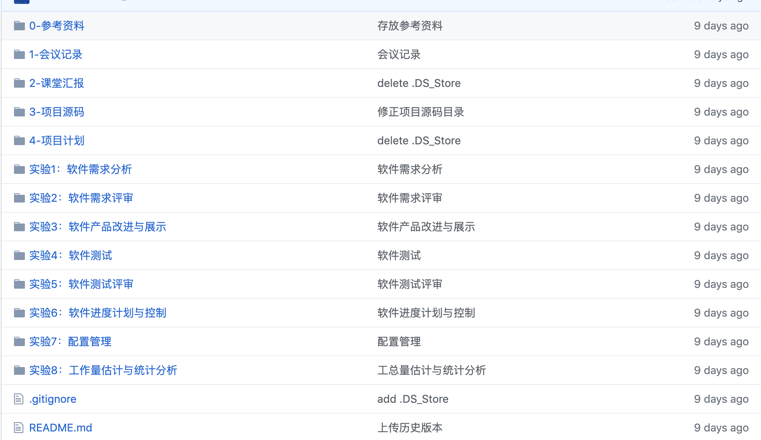

图 1 GitHub项目目录

* 注释模版：

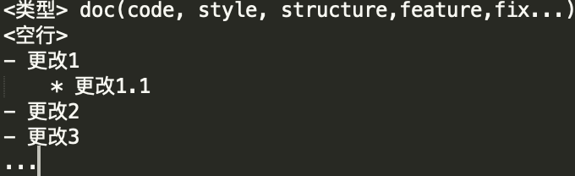

* Git tag 命名：<文档名>v<版本号>
  + 例：需求规格说明书v1.0